百家企業聯合徵才 逾千職缺等待各界菁英 翻轉職涯身價就是現在！
躍升國際舞台，翻轉職涯身價，就是現在！中華民國對外貿易發展協會（貿協）為協助廠商加強拓銷新南向市場，辦理「臺灣企業新南向市場攬才媒合會」，協助廠商延攬各界菁英。目前已有105家廠商參加活動，釋出超過1,300個職缺，歡迎各界菁英報名參加，勇於接受挑戰，衝吧！
線上報名網站：https://events.taiwantrade.com/2019NSBR2
- 報名須填寫欲應徵之職缺與企業，請先詳閱職缺列表

活動辦理場次時間：（上午10:00-下午4:30，中午休息1小時）
5/21 高雄場（高雄漢來大飯店金鳳廳）
6/04 台北場（台北國際會議中心TICC 101會議室）
6/13 台中場（台中長榮桂冠酒店長榮廳I）
應徵流程：
- 網路報名投遞履歷（請先詳閱職缺列表）
- 活動前一週通知媒合企業的職缺與洽談場次
- 活動現場與職缺主管面對面洽談
徵才企業：
特力集團、光寶科技、正新橡膠、建大輪胎、聚陽實業、上銀科技、凌巨科技、凱撒衛浴、富強鑫、華南銀行、第一銀行、臺灣企銀、耐斯集團、建準電機、台灣櫻花、味丹企業等知名企業或上市櫃公司
另外還有十餘家海外台商返台徵才~
三大特色翻轉求職路：
超省時－活動前一週發送媒合職缺與面談！
超給力－一天面試多家海內外企業，一天就能翻轉未來！
展實力－毋須煩惱其他瑣事，只要專注您的面試內容，一展長才！

聯絡資訊：
王于薇 專員（02-2725-5200 #1817；email: anitaw2302@taitra.org.tw）
張珮瑩 專員（02-2725-5200 #1816；email: pychang@taitra.org.tw ）
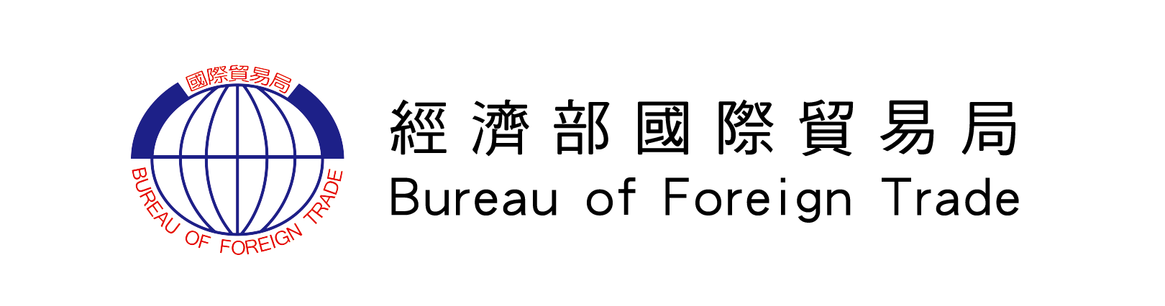
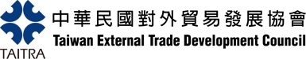
主辦單位:

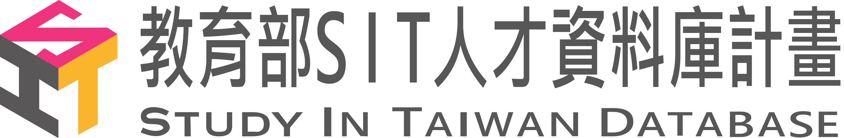
協辦單位:

